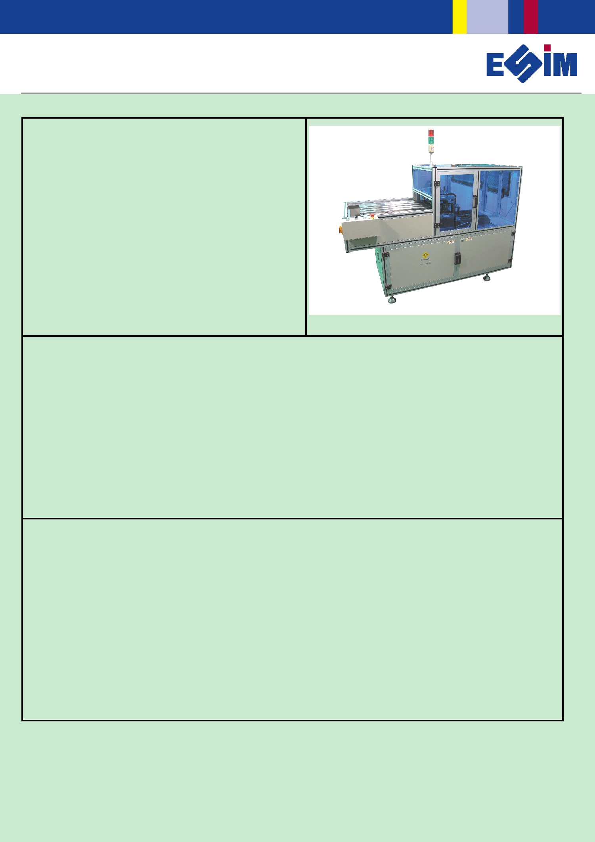

名称：全自动冲孔（避空）机

型号：AHP-01

用途：在 PVC、PETG、ABS 等材料上冲出 IC 模块避位孔。

冲大小孔只需调节转换按钮。

优势：

- 冲孔模包括冲大孔模和冲小孔模（冲大小孔只需调节转换按钮）。

- 由 PLC 和伺服系统控制。

功能及特性：

- 手动将 PVC 材料放置在物料台上。

- 冲孔模包括冲大孔模和冲小孔模（冲大小孔只需调节转换按钮)，也可用于冲双界面锡片孔。

- 由 PLC 和伺服系统控制。

- 模具可设置为整版冲或按排冲孔。

- 操作简单，维护容易。

技术规格：

类 | 别 | 内容描述 | 类 别 | 内容描述
产 能 |  | 7200 避位孔/小时 | 电源/功率 | AC220V, 50/60Hz, 2KW
精度 |  | ±0.05mm | PVC 厚度 | 0.1mm~0.4mm（已冲好定位孔的 PVC 材料）
产品合格率 |  | 99.5% | 重量 | 900Kg
天线 |  | Φ0.1mm~0.15mm | 气压 | 6kg/cm², 无水与无油
 |  | (L) 1600mm x (W) 880mm x (H)
外形尺寸 |  | 1900mm | 使用环境 | 室内温度为 22℃，±3℃，保持干燥和无尘。

